SURAT PERMOHONAN MASUKAN DAN VALIDASI IMPLEMENTASI PROPOSAL

Lampiran :1 (Satu) Berkas
Perihal :Permohonan Masukan dan Validasi Proposal Implementasi

Yth.
Ibu Defi Rahkmawati
Vice President Divisi Pengelolaan Operasi
PT Pelindo Multi Terminal
di Tempat

Dengan hormat,
Sehubungan dengan keikutsertaan saya dalam ajang PUSAT INOVASI DIGITAL INDONESIA: DIGDAYA x HACKATHON (https://pidi.id), bersama surat ini saya bermaksud mengajukan permohonan kepada Ibu untuk berkenan memberikan masukan, arahan strategis, serta validasi implementasi relevansi terhadap industri logistik akan proposal yang telah kami susun dengan judul:
“PetaNadi: Platform Visibilitas Logistik 4D Berbasis Multi-Agent AI untuk Digitalisasi Ketahanan Pangan Nasional”
Permohonan ini saya sampaikan sebagai bagian dari upaya penyempurnaan substansi proposal, khususnya dalam memastikan relevansi, kelayakan implementasi, serta keselarasan gagasan yang diusulkan dengan kebutuhan operasional dan pengembangan proses bisnis di industri logistik.
Mengingat Ibu memiliki kompetensi dan pengalaman strategis dalam bidang pengelolaan operasi khususnya di Departemen Laporan dan Monitoring PT Pelindo Multi Terminal, saya meyakini bahwa masukan dan validasi yang diberikan akan menjadi nilai tambah yang signifikan dalam memperkuat kualitas proposal, baik dari aspek konseptual maupun implementatif, sehingga proposal yang diajukan dapat memiliki manfaat yang lebih optimal dan aplikatif.
Besar harapan saya agar Ibu berkenan meluangkan waktu untuk menelaah proposal terlampir serta memberikan saran, masukan, dan validasi yang diperlukan. Atas perhatian, dukungan, dan kesediaan Ibu, saya menyampaikan apresiasi dan terima kasih.

Hormat saya,
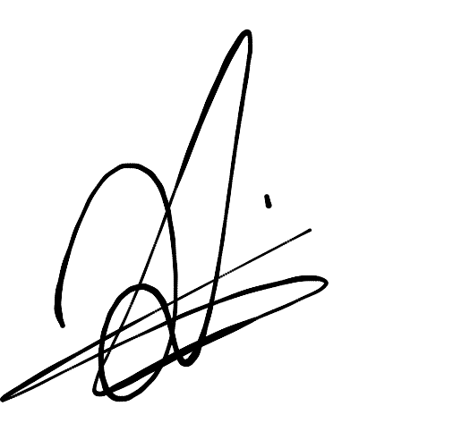
[Qhanakin Ahmad Zhavi]

